
希望が丘高校通信
Can Do!!
～すべての行動に感動と感謝を!!～

発信責任者
中西康暢

◎「うそでしょ(怒)⁉」と､つい声を出したニュース！！
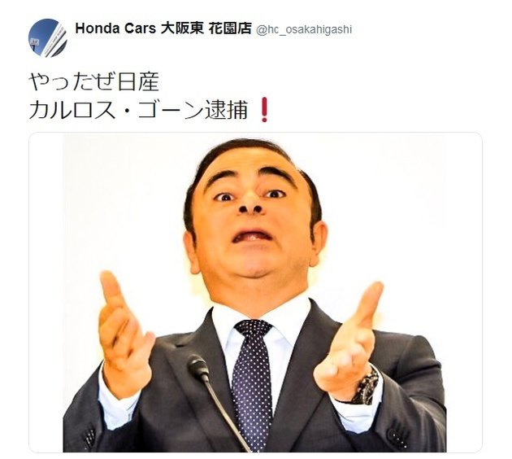
ホンダ車の販売店「Honda Cars 大阪東 花園店」が、日産自動車のｶﾙﾛｽ・ｺﾞｰﾝ会長の逮捕直後に、日産が現在やっている「やったぜ！日産キャンペーン」にかけて、「やったぜ日産 ｶﾙﾛｽ・ｺﾞｰﾝ逮捕！」などとSNSに投稿して、批判を受けている。正直、自分もこのニュースを聴いたときに、心の底から湧いてくる怒りと共に､驚きのあまりに「うそでしょ！？」とテレビに向かって声を出していました｡
企業が､ましてやライバル会社とはいえ同業者を…｡いや､それ以前に大の大人が…｡非常に情けなく､不快過ぎます｡皆さんは､このニュースをどう思いますか？皆さんには、人の失敗や不祥事を揶揄するような大人にはなって欲しくありません！ましてや､それを不特定多数の人へ発信するなど､人として最低な行為です！今一度、共に身を処し、日々を過ごしていきましょう！！
◎“てんつくマン”からのメッセージを胸に心の耳で…

【プロフィール】 本名：軌保 博光 (のりやす ひろみつ)
1988年 お笑いコンビ TEAM 0（相方：山崎邦正）結成
1994年 「やりたいことが見つかった」と吉本興業を退社
1998年 1ヵ月連続毎日フルマラソン（42.195キロ）に挑戦、完走
1998年 路上に座り筆と墨でｲﾝｽﾋﾟﾚｰｼｮﾝで言葉を書く路上詩人となる
2002年 名前を「てんつくマン」に改名。天国を創るニューヒーローに!?
2003年 7年半追い続けた夢、映画「107＋1～天国はつくるもの～」を製作する
2004年 NGO「MAKE THE HEAVEN」設立、カンボジアでの海外支援開始
2008年 映画「107＋1～天国はつくるもの～」の観客動員も１０万人を越える！！
2009年 映画「107＋1～天国はつくるもの～part2」が完成 大絶賛上映中！！
2011年 東日本大震災直後「め組JAPAN」を結成し、被災地で支援活動を行った！！
現在は、真剣にﾌﾟﾛｺﾞﾙﾌｧｰを目指しながら、講演やセミナー活動などを開催し、ｶﾝﾎﾞｼﾞｱの子ども達への支援、環境問題を環境ゲームととらえ、笑い楽しみながら実践していくなどやりたいことをやっている。
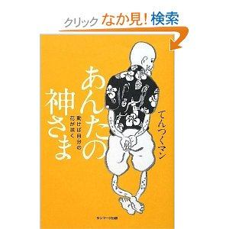
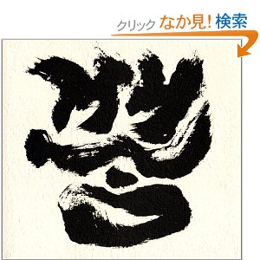


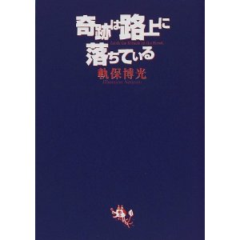
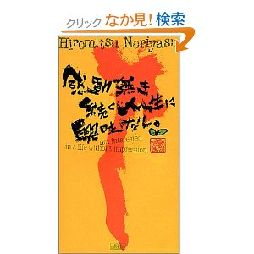


■てんつくマン(軌保博光)さんから皆さんへのメッセージ

僕はアホです､単純です。だから､自分がやりたいと思ったことをやっています。それが､海外支援なのか､環境ゲームなのか､村を創ることなのか､映画を創る事なのか､言葉を書くことなのか､デートすることなのかは､その時によって変わります。
僕には日本だけじゃなく､愛してやまない大好きな子どもたちがいっぱいいます。なんだかんだ言いながら､今､いきついているところは､『地球も守れないで愛する人達は守れない』ということです。これからもこの命をめいっぱい使って世の中を面白くする。めでたい世の中を創る。そして､死ぬ時に､人種関係なく､素敵なアホ仲間に囲まれて､子ども達に「爺ちゃん達はやることやったぞ」と伝えながら笑って死ねたらええと思ってます。今､世の中は､いろんな悲しみや不安な出来事がいっぱい起こっているけど､決してあきらめることなく､「動けば変わる」を合い言葉に動きながら「一人一人の力は微力かもしれないけど､決して無力ではない」ことを伝えていきます。
最終的な夢は､自分の夢の中に坂本龍馬さんが出てきて「おまんようやったな」と言いながら酒をついでもらうこと。これから､面白い企画をどんどん立ち上げるよ。
では､皆さんに逢える事を心から楽しみにしています！！

